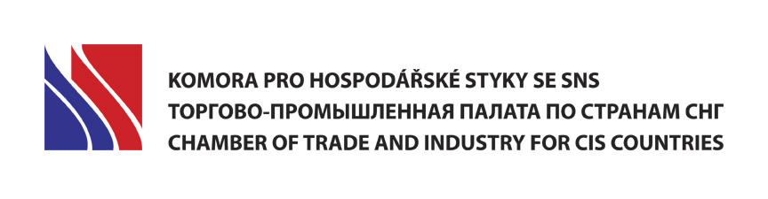

Z Á V A Z N Á P Ř I H L Á Š K A
na doprovodnou podnikatelskou misi prezidenta ČR do Arménie a Makedonie
v termínu 7. – 10. června 2016

Objednatel /firma/: ………………………………………………………………………………………
Sídlo (vč. PSČ): …………………………………………………………………………………………………………………..
Kontaktní osoba: …………………………………………………………………………………………………………………
Telefon: ……………………………………………… E-mail: …………………………………………………………..
www stránky………………………………………….. IČ: ………………………………………… DIČ: …………………………………..
Příjmení a jméno účastníka mise...................................................................................................................................................
Postavení ve firmě: ........................................................................................................................................................................
Telefon: ........................................................ Mobil. tel.: .................................................................

E-mail: ................................................................... Státní občanství: ................................ Datum narození: .................................
Číslo pasu:_..................................................................................................... Datum vydání: ............................................ Platnost do: ...................................................................................
Člen HK ČR: ANO - NE

Zálohu na účastnický poplatek ve výši 1.460 ,- EUR uhradím na účet HK ČR na základě zálohové faktury. Pokud nemůžete zálohu uhradit v EUR, vyznačte prosím v této přihlášce, že chcete hradit ekvivalent ve výši 39.560- Kč.
Členové HK ČR a členové Komory SNS hradí pouze 1.398,- EUR, příp. 37.900,- Kč.

Účastnický poplatek zahrnuje: dopravu vládním speciálním letadlem, 3x ubytování se snídaní, podíl na místních transferech, pronájmy jednacích prostor, podíl na cateringu, tlumočení, organizaci firemních jednání, službu pracovníků HK ČR a Komory SNS po dobu mise a organizační náklady spojené s přípravou mise.
HK ČR nezajišťuje pojištění!
Níže podepsaný potvrzuje, že přihlašovaná společnost není ve sporu se státem, nemá vůči státu nevyrovnané závazky a jí vysílaný účastník mise není trestně stíhán. Nedílnou součást této přihlášky tvoří Všeobecné obchodní podmínky HK ČR pro poskytování služeb v souvislosti s pořádáním podnikatelských misí do zahraničí. Objednatel prohlašuje, že se s nimi seznámil a že s nimi souhlasí. www.komora.cz/vop

Zástupci firem, kteří pobývají na místě nebo se na místo dopraví po vlastní ose, se mohou k misi připojit. V takovém případě připravíme individuální kalkulaci. Uzávěrka přihlášek je již v úterý 24. 5. 2016!

V _______________ Dne ____________ razítko a podpis zákonného zástupce firmy

